

**29.06.1925**

**Овсянкин Пётр Максимович**

**Полный Кавалер ордена Славы**

**Почётный гражданин города Ступино.**

Даты указов

|  |  |  |
| --- | --- | --- |
| **1.** | 07.09.1944 | Орден № 237195 |
| **2.** | 17.03.1945 | Орден № 11303 |
| **3.** | 15.05.1946 | Орден № 1871 |

Пётр Максимович Овсянкин – инвалид

Великой Отечественной войны

1941–1945 гг., полный кавалер орденов

Славы трёх степеней, награждён медалями

**«За освобождение Варшавы»,**

**«За взятие Берлина»,**

**«За победу над Германией»** и другими

наградами, участник юбилейного Парада

Победы 2005 года на Красной площади.

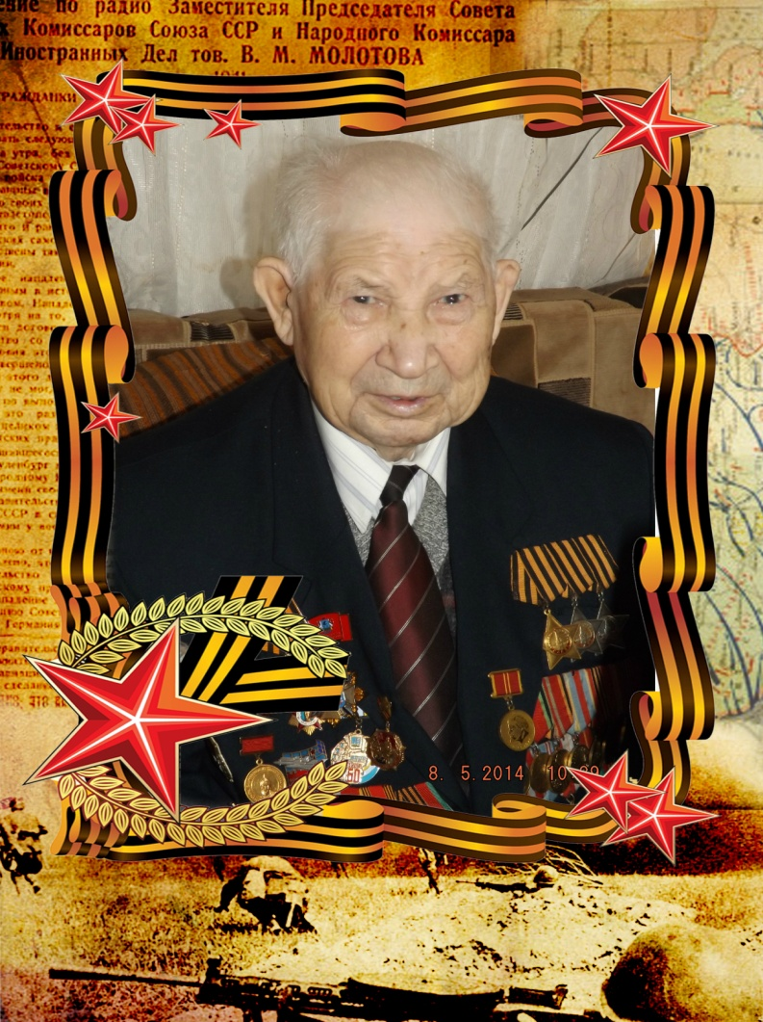



**Биография**

Родился 29.6.1925 в с. Самодуровка Поворинского р-на Воронежской обл. в семье крестьянина. Русский. Член КПСС с 1945. После окончания 7 классов средней школы закончил Борисоглебское железнодорожное

училище в 1942 году и работал слесарем в депо на станции Поворино до призыва в армию в январе 1943 года.

На фронте Великой Отечественной войны с июля 1943 года, в качестве снайпера принял боевое крещение и был тяжело ранен в Курской битве на

Брянском фронте.

После излечения участвовал в

боях в составе 19-го отдельного

огнемётного батальона 8-я

гвардейская армия на 1-м Белорусском

Фронте, рядовым огнеметчиком.



11 августа 1944 года у населённого пункта Студзянка (13 км юго-восточнее города Варка, Польша) в бою за плацдарм на левом берегу реки Висла огнемётчик П.М.Овсянкин сразил несколько вражеских солдат и при этом спас жизнь командиру взвода.

**П**риказом по войскам 8-й гвардейской армии от 7 сентября

1944 года Овсянкин Пётр Максимович **награждён орденом Славы 3-й степени.**

Командиром отделения того же батальона младший сержант Овсянкин в феврале 1945 в боях за г. Познань

(Польша) действовал в составе штурмовых групп.

4 февраля 1945 года в уличных боях за освобождение города Познань (Польша) П.М. Овсянкин,

действуя в составе штурмовой группы,

из подобранного на месте

фаустпатрона уничтожил вражескую

самоходку, а в бою 21 февраля

уничтожил огневую точку и свыше

10 солдат противника.



**П**риказом по войскам 8-й гвардейской армии от 17 марта 1945 года младший сержант Овсянкин Пётр Максимович **награждён орденом Славы 2-й степени.**

В ходе уличных боёв за Берлин 28 – 30 апреля 1945 года огнемётное отделение сержанта Овсянкина уничтожило несколько пулемётных точек противника, сам он при этом был тяжело ранен.

**У**казом Президиума Верховного Совета СССР от 15 мая 1946 года за образцовое выполнение боевых заданий командования на фронте борьбы с немецкими захватчиками и проявленные при этом доблесть и мужество **Овсянкин Пётр Максимович награждён**

**орденом Славы 1-й степени.**

До 1950 года старшина П.М.Овсянкин

продолжал служить в армии, а в 1959

году снова вернулся в армию на сверх

срочную службу и уже в 1974 году

уволился в запас прапорщиком.

***Живёт в городе Ступино Московской***

***области, до выхода на пенсию работал***

***начальником пожарной охраны объекта.***



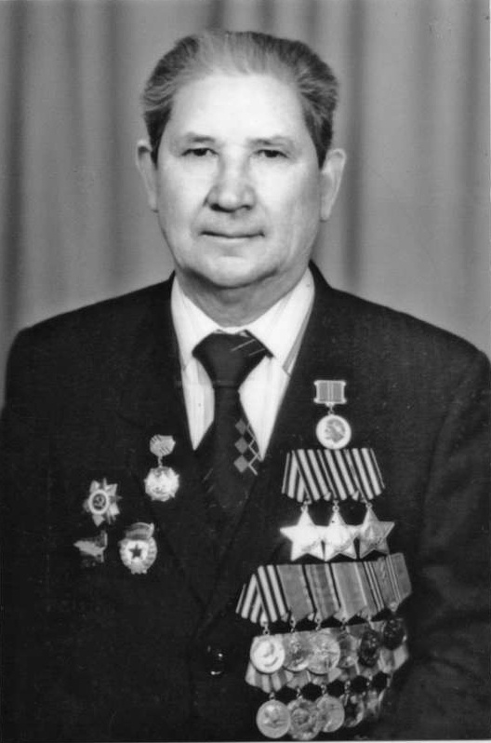

**День Победы http://zanimatika.narod.ru/Orden_mini.png**

День Победы 9 Мая –

Праздник мира в стране и весны.

В этот день мы солдат вспоминаем,

Не вернувшихся в семьи с войны.

В этот праздник мы чествуем дедов,

Защитивших родную страну,

Подарившим народам Победу

И вернувшим нам мир и весну!

*(Н. Томилина)*



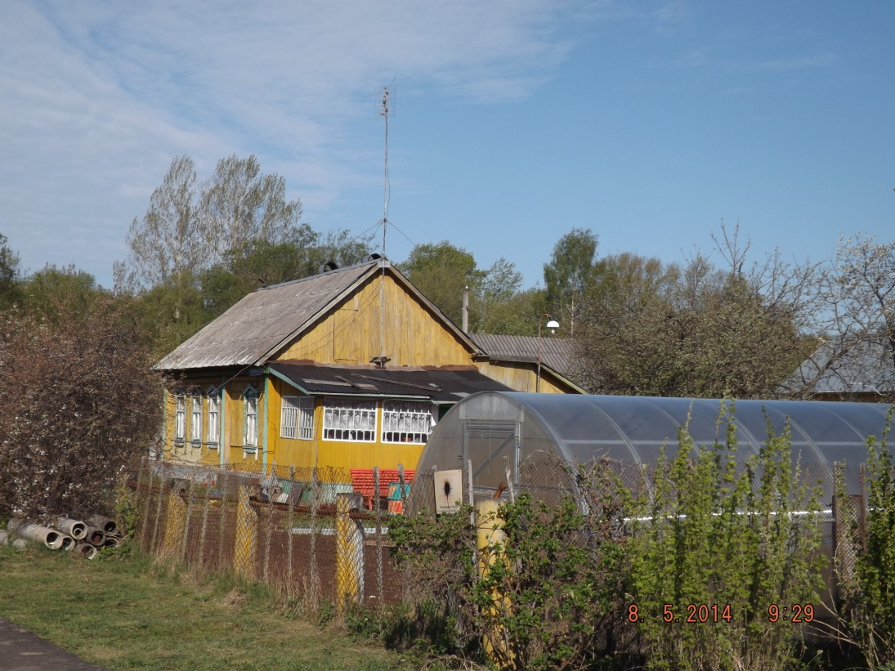

**Дом в котором живет Пётр Максимович Овсянкин**

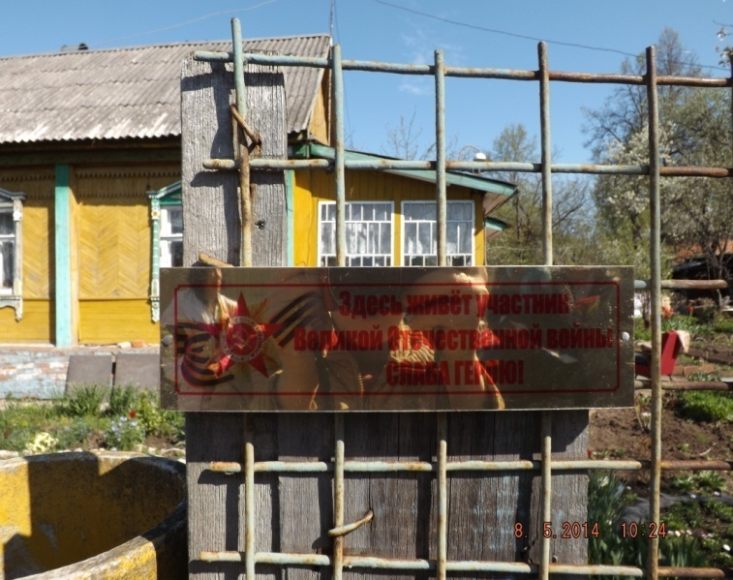



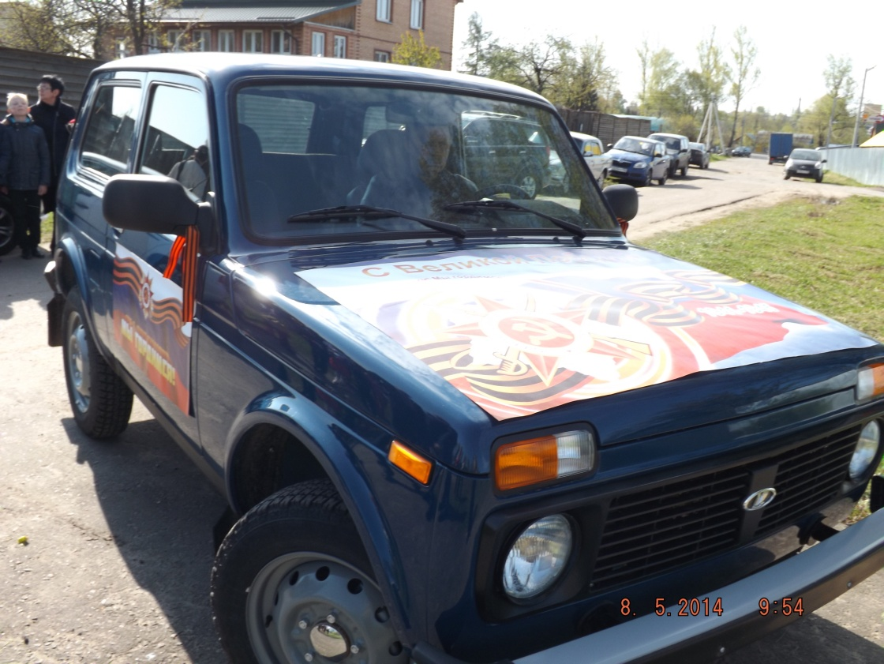

**Ветерану Великой Отечественной**

**войныП.М. Овсянкину, получил**

**в подарок ко Дню Победы—**

**автомобиль «ВАЗ-2121».**